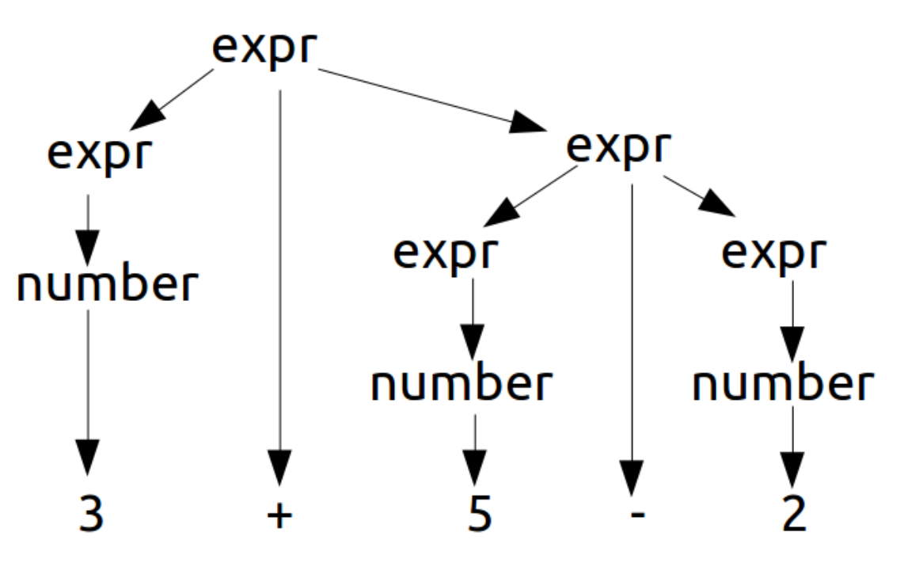
Tech Events

4. TechEvent: Interpreter-Bau und LLVM
Am Samstag, 19.Mai ‘18 16:00 bis 20:00 (open end)
Im vspace.one e.V.,
Wilhelm-Binderstr. 19
78048 Villingen-Schwenningen

Top 1: Interpreter-Bau (Max)
Wir werden uns ansehen wie wir eine eigene Programmiersprache entwerfen können. Dazu werden wir eine Beispielsprache nehmen und einen Interpreter dafür schreiben, also ein Programm, dass die Sprache ausführt. Wir werden dabei die einzelnen Schritte, wie Tokenizer, Parser, Abstrakter Syntax Baum und Optimizer betrachten.

Top 2: LLVM (Florian)
Um einem Interpreter beim Ausführen der Programme mehr Performance zu verleihen, wird häufig ein JIT-Compiler verwendet (Just-In-Time-Compiler). LLVM bietet dafür den idealen Unterbau. Hier geht es darum aus dem geparsten Syntax Baum einen Zwischencode zu erzeugen, der von LLVM in ausführbaren Maschinencode übersetzt wird.

Downloads
- Einladung
- Präsentation

Teilnahme (unverbindlich)
<doodle 20180519_teilnahme>
</doodle>

